Biblioteca Noite Estrelada

Documento de arquitetura de software

Versão 31.0

Histórico de versão

Data | Versão | Descrição | Autor
17/04/2026 | 0.1 | Formatação básica do arquivo (vazio) | Andreas Muzzi
19/04/2026 | 1.0 | Escopo e Requisitos Funcionais | Andreas Muzzi
20/04/2026 | 2.0 | Requisitos Arquiteturais | Eric Vianna
21/04/2026 | 3.0 | Objetivos Arquiteturais | Victor Flórido
23/04/2026 | 4.0 | Padrões Arquiteturais | Eric Vianna
24/04/2026 | 5.0 | Restrições da Arquitetura | Carolina Borges
24/04/2026 | 6.0 | Decisões Arquiteturais | Carolina Borges
24/04/2026 | 7.0 | Princípios SOLID | Carolina Borges
24/04/2026 | 8.0 | Padrões GRASP | Carolina Borges
24/04/2026 | 9.0 | Rascunho da refatoração do escopo. Começo de regra de negócios, lista de entidades, lista e modelo de casos de uso | Andreas Muzzi
24/04/2026 | 10.0 | Modelo de casos de uso | Brenda Lopes
24/04/2026 | 11.0 | Caso de uso Realizar Empréstimo, Diagrama de Classe de Análise e DSS do caso Realizar Empréstimo | Andreas Muzzi
24/04/2026 | 12.0 | DSS caso de uso RealizarReserva | Brenda Lopes
25/04/2026 | 13.0 | Caso de uso e DSS ConsultarPublicacoes | Eric Vianna
25/04/2026 | 14.0 | Caso de uso e DSS Autenticar Leitor | Victor Flórido
25/04/2026 | 15.0 | DSS do caso de uso Cadastrar Leitor | Carolina Borges
25/06/2026 | 16.0 | DI realizarEmprestimo | Brenda Lopes
26/04/2026 | 17.0 | DI consultarPublicacoes | Eric Vianna
26/04/2026 | 18.0 | DI DevolverEmprestimo | Carolina Borges
27/04/2026 | 19.0 | Introdução e correção dos Objetivos Arquiteturais | Victor Flórido
27/04/2026 | 20.0 | DI e Diagrama de caso de uso de Autenticar Leitor | Victor Flórido
27/04/2026 | 21.0 | Atualização do DI consultarPublicacoes | Eric Vianna
27/04/2026 | 22.0 | Diagrama de Arquitetura do Sistema e Ajuste Diagrama de Classes | Victor Flórido
27/04/2026 | 23.0 | Caso de Uso 8 - Cadastrar Leitor | Carolina Borges
27/04/2026 | 24.0 | Diagrama de caso de uso Consultar Exemplares | Brenda Lopes
27/04/2026 | 25.0 | Novo Diagrama de Classe (Ampliado) | Andreas Muzzi
27/04/2026 | 26.0 | Ajustes no Diagrama de Classe e Caso de Uso Consultar Exemplares | Brenda Lopes
27/04/2026 | 27.0 | Diagrama de Caso de Uso Consultar Publicações | Eric Vianna
27/04/2026 | 28.0 | Diagrama de Classe Atualizado | Andreas Muzzi
27/04/2026 | 29.0 | Ajuste no DI ConsultarPublicacoes | Carolina Borges
27/04/2026 | 30.0 | Contrato de DI RealizarEMprestimo | Andreas
03/05/2026 | 31.0 | Alteração no casos de uso e DI Realizar Emprestimo | Brenda Lopes

Índice
Histórico de versão 2
Índice 3
Escopo 5
Arquitetura 7
Requisitos Arquiteturais 7
Objetivos Arquiteturais 7
Restrições da Arquitetura 7
Padrões Arquiteturais 7
Decisões Arquiteturais 7
Visões Arquiteturais 8
Casos de Uso 8
<Caso de uso 1> 8
<Caso de uso 2> 8
<Caso de uso 3> 8
<Caso de uso 4> 8
<Caso de uso 5> 8
Modelo Conceitual (Diagrama de Classe de Análise) 8
Diagramas de Sequência do Sistema 8
<DSS 1> 8
<DSS 2> 9
<DSS 3> 9
<DSS 4> 9
<DSS 5> 9
Diagrama de Arquitetura do Sistema 9
Diagramas de Interação 9
<DI 1> 9
<DI 2> 9
<DI 3> 9
<DI 4> 10
<DI 5> 10
Diagrama de Classe Detalhado (de Projeto) 10
Diagramas adicionais 10
<Diagrama 1> 10
<Diagrama 2> 10
Princípios e Padrões 11
Princípios SOLID 11
Padrões GRASP 11
Padrões GoF 11
<GoF 1> 11
<GoF 2> 11
<GoF 3> 11
<GoF 4> 11
<GoF 5> 11
Linha de Produto de Software 12
Descrição da Implementação 13

Escopo
Introdução:

O projeto tem como objetivo o desenvolvimento de um Sistema de Gerenciamento de Biblioteca que automatiza a gestão de uma biblioteca, integrando a catalogação e o controle de circulação de acervo. A solução estrutura a hierarquia entre obras, publicações e exemplares, garantindo a integridade transacional em empréstimos e reservas para perfis de bibliotecários, atendentes e leitores. O foco central é assegurar a rastreabilidade e a aplicação rigorosa de regras de negócio, como punições e gestão de estados de exemplares.
Requisitos Funcionais:
- O sistema deve permitir cadastrar um novo Leitor com as informações de nome, endereço, telefone de contato, e-mail e senha;
- O sistema deve permitir cadastrar um novo Bibliotecário com informações de nome, CRB, endereço, telefone de contato, e-mail, senha, data de contratação e salário;
- O sistema deve permitir cadastrar um novo Atendente com informações de nome, endereço, telefone de contato, e-mail, senha, data de contratação e salário;
- O sistema deve permitir cadastrar uma nova Obra, que tem informações de autores, data de primeira publicação, nacionalidade da publicação, editora original, título original, tipo (conto, novela, romance, quadrinho, poesia, não-ficção, etc);
- O sistema deve permitir cadastrar uma nova Publicação, que tem opcionalmente informações de obras publicadas (se for uma coletânea de contos, por exemplo, quais contos constam nela) e obrigatoriamente informações de data da publicação, versão, local de publicação, editora da publicação, número de páginas, CDU, CDI, bibliotecário responsável pela publicação título traduzido, assuntos associados e ISBN;
- Os dados catalográficos podem ser não submetidos para livros anteriores à padronização internacional de Cataloging in Publication;
- O sistema deve permitir cadastrar novos exemplares com informações de ISBN da publicação, data de aquisição e observações;
- O sistema deve permitir novos cadastros e atualizações de dados de obras, publicações e exemplares apenas a bibliotecários;
- O sistema deve permitir novos cadastros e atualizações de dados de leitores a atendentes e bibliotecários;
- O sistema deve permitir a consulta a exemplares a qualquer pessoa, cadastrada ou não;
- O sistema deve permitir ao atendente ou bibliotecário registrar um Empréstimo associando um exemplar a um leitor com uma data de expiração;
- O sistema deve permitir ao atendente, bibliotecário ou leitor registrar uma Reserva associando uma publicação desejada a um leitor. A reserva definirá o exemplar da publicação que será reservado diante da disponibilidade.
- O sistema deve permitir a reserva ao qualquer leitor;
- O sistema deve permitir a atendentes e bibliotecários a criação de um novo empréstimo para leitores em estado Regular e exemplares em estado de Disponível, se o exemplar estiver em estado Reservado, o empréstimo poderá ser feito apenas ao leitor que efetuou a reserva);
- O sistema deve permitir a atendentes e bibliotecários a devolução de um exemplar em estado Emprestado.
- O sistema deve permitir a bibliotecários, atendentes a consulta ao estado de empréstimos de publicações, exemplares ou leitores;
- O sistema deve permitir a leitores a consulta ao estado de todos os seus empréstimos;
- O sistema deve criar uma Punição automaticamente quando qualquer empréstimo associado ao leitor entrar em estado de Atrasado. Uma punição também pode ser criada manualmente por um bibliotecário ou atendente, definindo seu término e um texto de justificativa.
Regras de Negócio
- O leitor pode estar em estado Incompleto (dados cadastrais pendentes, não pode pegar exemplares emprestados), Regular (cadastro completo e autorizado a pegar exemplares emprestados), Em Punição (cadastro completo mas temporariamente impedido de pegar exemplares emprestados) e Banido (cadastro completo mas permanentemente impedido de pegar exemplares emprestados).
- Um exemplar pode estar em estado Disponível (disponível ser emprestado), Emprestado (sob empréstimo de um leitor Regular ou Em Punição), Afastado (temporariamente indisponível, seja para restauro, para correção de cadastro ou qualquer outra necessidade de caráter bibliotecário). Adicionalmente, um exemplar pode estar em estado Reservado com um prazo de expiração para esse estado, se estiver também Disponível, o exemplar poderá ser emprestado apenas para o leitor que reservou, se estiver Emprestado, o leitor atual não poderá renovar o empréstimo do exemplar sendo este permitido apenas ao leitor que reservou. Tais condições se dão apenas dentro do prazo de expiração. Exemplares afastados não podem ser reservados. Exemplares só podem ser reservados por um leitor se não houver outros exemplares disponíveis para a mesma publicação. Se uma publicação tiver múltiplos exemplares, o sistema escolherá o de empréstimo mais antigo para ser reservado.
- Um empréstimo pode estar em estado Corrente (leitor Regular está em posse do exemplar em estado Emprestado dentro do prazo de expiração do empréstimo), Atrasado (leitor passa a estar em estado Em Punição a partir do dia seguinte à expiração do empréstimo se o exemplar não for devolvido) e Finalizado (exemplar devolvido retorna ao estado Disponível);
- Uma Reserva pode estar em estado Em Espera (aponta para a Publicação pela qual espera a viabilidade de um exemplar), Bloqueante (aponta para um Exemplar e impede qualquer outra reserva sobre o exemplar e condiciona o empréstimo sobre o exemplar a ser apenas do leitor da reserva durante o tempo de expiração da reserva) e Finalizado (reserva expirou sem ser feito um empréstimo, e o exemplar volta a estar Disponível, ou o leitor da reserva pegou o livro emprestado);
Lista de Entidades:
- Autor: Tem nome, bibliotecário que criou. Pode ter data de nascimento, data de falecimento, local de nascimento.
- Obra: Tem título original, lista de autores, bibliotecário que criou. Pode ter título original romanizado (caso o título original seja em caracteres não latinos).
- Editora: Tem nome, bibliotecário que criou. Pode ter local de sede, ano de fundação.
- Assuntos: Tem nome, bibliotecário que criou.
- Publicação: Tem editora, obra, título traduzido, bibliotecário que criou. Preferencialmente (conforme padrão CIP) tem ISBN, ano, local de publicação, CDD, CDU, lista de assuntos associados (definido nos dados catalográficos). Pode ter título traduzido romanizado (caso o título traduzido seja em caracteres não latinos), bibliotecário responsável pela catalogação.
- Exemplar: Tem publicação, bibliotecário que criou.
- Reserva: Tem leitor, estado, data de início, data de ativação, data de finalização, data de expiração, pessoa que criou. Deve ter um entre: publicação e exemplar (publicação e exemplar são mutuamente exclusivos).
- Empréstimo: Tem leitor, exemplar, estado, data de início, data de finalização, data de expiração, funcionário que criou.
- Punição: Tem leitor, data de início, data de finalização, data de expiração. Deve ter um entre: funcionário que criou e motivo; ou empréstimo (são mutuamente exclusivos).
- Pessoa (abstrata/interface): Tem nome, data de nascimento, CPF, endereço, e-mail, telefone.
- Funcionário (implementa Pessoa): Tem conta corrente, código do contrato, validade do contrato, categoria (atendente ou bibliotecário). Deve ter CRB se for bibliotecário.
- Leitor (implementa Pessoa): Tem data de cadastro, data de renovação de cadastro, estado.
- EstadoExemplar: Tem nome, funcionario que criou.
- EstadoEmprestimo: Tem nome, funcionario que criou.
- EstadoReserva: Tem nome, funcionario que criou.
- EstadoLeitor: Tem nome, funcionario que criou.

Arquitetura

Requisitos Arquiteturais

- O sistema deve processar a requisição de um livro em menos de três segundos;
- O sistema deve ter alta disponibilidade, de pelo menos 99,9%, nos horários de pico do sistema;
- O sistema deve ser compatível com os navegadores firefox e google chrome;
- O sistema deve ter uma interface simples e intuitiva, permitindo que usuários de diferentes faixas etárias possam fazer a requisição de livros;
- O sistema deve impedir que dois ou mais usuários obtenham simultaneamente o mesmo livro para empréstimo;
- Os estados do livro - Disponível, Emprestado, Afastado, Reservado - devem ser estar sempre corretos;
- O sistema deve armazenar histórico de empréstimos e devoluções dos usuários para fins de auditoria;
- O sistema deve oferecer os resultados de uma busca em menos de três segundos;
- O sistema deve possuir um controle de permissões baseados no tipo de usuário: Leitor, Atendente, Bibliotecário;
- As mudanças de estado devem ser validadas pelas regras de negócio;

Objetivos Arquiteturais

- Agilidade no Atendimento: Promover uma experiência de uso fluida e sem interrupções, garantindo que o atendimento presencial no balcão da biblioteca seja ágil, suportando o processamento rápido de retiradas e devoluções.
- Confiabilidade Contínua: Assegurar a continuidade das operações, permitindo que os leitores consultem o acervo e realizem reservas a qualquer momento, diminuindo o risco de indisponibilidades que afetem o acesso à biblioteca.
- Governança: Assegurar que a instituição tenha controle absoluto e em tempo real sobre a localização física e o estado legal de cada exemplar, eliminando o risco de perdas, extravios ou conflitos de empréstimo simultâneo.
- Inclusão Digital: Oferecer uma plataforma de interface amigável e acessível, com curva de aprendizado mínima, desenhada para incluir uma comunidade diversificada de leitores com diferentes níveis tecnológicos.
- Segurança e Rastreabilidade: Estabelecer um ambiente seguro e transparente, onde todas as transações críticas e mudanças de estado de acervo sejam totalmente auditáveis e restritas aos perfis com a devida autorização (Bibliotecários e Atendentes).
- Escalabilidade Modular: Preparar a base arquitetural para o crescimento contínuo do sistema, possibilitando a futura expansão para redes de múltiplas bibliotecas e suportando o aumento do volume de publicações catalogadas e usuários registrados.

Restrições da Arquitetura
O sistema deverá obedecer às seguintes restrições arquiteturais:
- O sistema deverá ser desenvolvido como uma aplicação web acessível por navegadores compatíveis com Google Chrome e Mozilla Firefox.
- O banco de dados utilizado será o MySQL, conforme definido na camada de persistência.
- O sistema deverá seguir uma arquitetura em camadas (Apresentação, Negócios e Persistência).
- A comunicação entre as camadas deverá ocorrer por meio de interfaces definidas.
- O sistema deverá garantir a integridade dos dados por meio de transações no banco de dados.
- O sistema deverá utilizar autenticação baseada em login e senha.

Padrões Arquiteturais

O sistema utilizará um estilo de arquitetura em camadas, com a delegação das responsabilidades feitas da seguinte forma:
Camada de Apresentação:

Funciona como interface do sistema, tendo como função o retorno das requisições do usuário, validação de dados básica e autenticação dos usuários. Nesta camada, teremos:

- login de usuários no sistema
- cadastro de leitores, atendentes e bibliotecários
- visualização de leitores
- cadastro e visualização dos livros
- criação e visualização das reservas

Camada de Negócios:

Esta camada é responsável pela implementação dos casos de uso, além de controlar o fluxo de operações, aplicar regras de autorização e gerenciar transações. Alguns dos seguintes casos de uso serão:
- CadastrarLeitor
- CadastrarPublicação
- CadastrarBibliotecario
- CadastrarAtendente
- RealizarEmprestimo
- ConsultarPublicacoes
- ConsultarLeitor
- ConsultarEmprestimosDoLeitor

Camada de Persistência:

Esta camada é responsável pela persistência e recuperação dos dados salvos. Nesta camada, temos algumas das seguintes classes , com suas respectivas regras de negócio:

- Leitor
- Atendente
- Funcionário
- Publicação

Camada de Banco de Dados:

Nesta camada, a estratégia de armazenamento utilizada pelo sistema. O banco de dados MySQL será utilizado para a infraestrutura deste sistema, com os repositórios para cada uma das classes discutidas anteriormente.

Decisões Arquiteturais
As principais decisões arquiteturais adotadas foram:
- Utilização de arquitetura em camadas, separando responsabilidades entre interface, lógica de negócio e persistência.
- Utilização de banco de dados relacional MySQL para armazenamento persistente.
- Implementação de controle de acesso baseado em perfis (Leitor, Atendente e Bibliotecário).
- Utilização de transações para operações críticas como empréstimos e devoluções.
- Definição de identificadores únicos para cada entidade do sistema.
- Centralização das regras de negócio na camada de negócios.

Visões Arquiteturais

Casos de Uso
Lista de casos de uso (Create):
- CadastrarAutor
- CadastrarObra
- CadastrarEditora
- CadastrarAssuntos
- CadastrarPublicacao
- CadastrarExemplar
- CadastrarFuncionario
- CadastrarLeitor
- RealizarReserva
- RealizarEmprestimo
- AplicarPunicao
- CadastrarFuncionario

Lista de casos de uso (Retrieve):
- ConsultarAutor
- ConsultarObras
- ConsultarEditoras
- ConsultarAssuntos
- ConsultarPublicacoes
- ConsultarExemplares
- ConsultarReservasDaPublicacao
- ConsultarReservasDoExemplar
- ConsultarReservasDoLeitor
- ConsultarEmprestimosPorPublicacao
- ConsultarEmprestimosDoExemplar
- ConsultarEmprestimosDoLeitor
- ConsultarPunicoesFeitasPorFuncionario
- ConsultarPunicoesDoLeitor
- ConsultarFuncionarios
- ConsultarBibliotecarios
- ConsultarLeitores
Lista de casos de uso (Update):
- AtualizarAutor
- AtualizarObra
- AtualizarEditora
- AtualizarAssunto
- AtualizarPublicacao
- AtualizarExemplar
- DevolverEmprestimo
- AfastarExemplar
- RemoverAfastamentoExemplar
- AnularPunicao
- AtualizarFuncionario
- AtualizarLeitor
Lista de casos de uso (Delete):
- DeletarFuncionario
- DeletarLeitor
Lista de casos de uso adicionais:
- AutenticaFuncionario
- AutenticaLeitor

Caso de Uso 10 - Realizar Empréstimo
- Lista de Atores: Funcionario
- Visão geral (descrição): Funcionario tenta realizar o emprestimo de um conjunto de livros para um leitor
- Referências cruzadas:
  - Requisitos: 11, 14, 15
  - Outros casos relacionados: Caso 45 - AutenticaLeitor, Caso 36 - DevolverEmprestimo
  - Classes que implementam o caso de uso: Emprestimo, Leitor, Exemplar, Funcionario
- Gatilho: Funcionário clica em botão “Realizar empréstimo” na tela
- Pré-condições: Funcionário deve estar autenticado (Caso 44 - AutenticaFuncionario)
- Pós-condições: Se for bem sucedido, deve existir um conjunto de novas instâncias de Emprestimo que conectam Exemplares ao Leitor; todos os exemplares cuja operação foi bem sucedida devem finalizar o caso com o estado Emprestado.
- Cenário Típico:
  - 1. Funcionario insere o número de identificação do leitor
  - 2. Sistema consulta estado do leitor
  - 3. Sistema cria instância de Emprestimo
  - 4. Sistema insere leitor no empréstimo
  - 5. Funcionario insere identificador do exemplar
  - 6. Sistema consulta se o exemplar pode ser emprestado ao leitor
  - 7. Sistema insere exemplar no emprestimo
  - 8. Sistema exibe estado atual do emprestimo
  - 9. Funcionario clica em “Finalizar empréstimo” na tela
  - 10. Sistema altera estado do exemplar para “Emprestado”
  - 11. Sistema registra emprestimo no banco de dados
  - 12. Sistema exibe na tela a data de expiração do empréstimo
- Cenários Alternativos:
  - 4.a. Estado do leitor é Em Punição
    - 1. Sistema exibe na tela a data da expiração da punição do leitor
  - 4.b. Estado do leitor é Banido
    - 1. Sistema exibe na tela “Leitor banido permanentemente”
  - 7.a. Exemplar está reservado a outro leitor
    - 1. Sistema exibe na tela “Este livro está reservado para outro leitor”
  - 7.b. Exemplar já está emprestado
    - 1. Sistema exibe na tela “Este livro já está emprestado”
    - 2. Funcionario clica em “Registrar devolução”
    - 3. Sistema executa o caso de uso ?? - DevolverEmprestimo
    - 4. Retorna para o passo 6
    - 7.b.2. Funcionario clica em “Ignorar exemplar”
      - 1. Retorna para o passo 8
  - 7.c. Exemplar está afastado
    - 1. Sistema exibe na tela “Este livro está sob afastamento e não pode ser emprestado a leitores. Só um bibliotecário pode remover o afastamento”
    - 2. Funcionario clica em “Remover afastamento”
    - 3. Sistema executa RemoverAfastamentoExemplar
    - 4. Retorna para o passo 6
    - 7.c.2.a. Funcionário não é Bibliotecário
      - 1. Retorna para o passo 8
  - 9.a. Funcionario clica em “Emprestar novo exemplar”
    - 1. Retorna para o passo 5

Caso de Uso 8 - Cadastrar Leitor

Lista de Atores: Funcionário
Visão geral (descrição): Esse caso de uso permite ao funcionário cadastrar um novo leitor no sistema da biblioteca, registrando suas informações pessoais para que ele possa utilizar os serviços disponíveis, como empréstimos e reservas.
Referências cruzadas:
Requisitos: RF01
Outros casos relacionados: Caso de uso 44 - AutenticaFuncionario
Classes que implementam o caso de uso: Leitor, CadastroLeitorController, InterfaceCadastroLeitor
Gatilho: Funcionário seleciona a opção “Cadastrar Leitor” na interface do sistema.
Pré-condições:
- O sistema deve estar operacional e com conexão ativa ao banco de dados.
- O funcionário deve estar autenticado no sistema.
- O funcionário deve possuir permissão para cadastrar leitores.
Pós-condições:
- Um novo leitor é registrado no sistema.
- Os dados do leitor são armazenados no banco de dados.
- O sistema exibe uma mensagem de confirmação de cadastro.
Cenário Típico:
1. O funcionário acessa a funcionalidade de cadastro de leitor.
2. O sistema exibe o formulário de cadastro.
3. O funcionário preenche os dados do leitor (nome, endereço, telefone, e-mail e senha).
4. O funcionário confirma o cadastro.
5. O sistema valida os dados informados.
6. O sistema cria uma nova instância de leitor.
7. O sistema armazena os dados do leitor no banco de dados.
8. O sistema exibe a mensagem “Leitor cadastrado com sucesso”
Cenários Alternativos:
5.a. Dados obrigatórios não preenchidos.
1. O sistema identifica campos obrigatórios não informados.
2. O sistema exibe a mensagem "Preencha todos os campos obrigatórios".
3. Retorna para o passo 3.
5.b. E-mail já cadastrado no sistema.
1. O sistema verifica que o e-mail já está em uso.
2. O sistema exibe a mensagem "E-mail já cadastrado".
3. Retorna para o passo 3.
5.c. Dados inválidos.
1. O sistema identifica inconsistências nos dados informados.
2. O sistema exibe a mensagem "Dados inválidos".
3. Retorna para o passo 3.
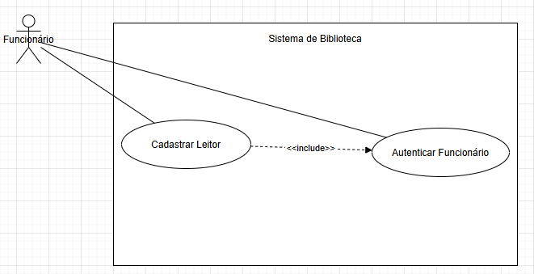

Caso de Uso 17 - ConsultarPublicacoes
- Lista de Atores: Pessoa
- Visão geral (descrição): Uma pessoa faz a busca por uma publicação
- Referências cruzadas:
  - Requisitos: Nenhum
  - Outros casos relacionados: Nenhum
  - Classes que implementam o caso de uso: Publicacao
- Gatilho: Um usuário escreve uma palavra chave na página de busca, o título traduzido ou parte dele, seguido de um clique no botão “Buscar”
- Pré-condições: Nenhuma
- Pós-condições: Se for bem sucedido, uma lista de publicações será mostrada para a pessoa, com cada item contendo informações mínimas sobre a publicação.
- Cenário Típico:
  - 1. Um usuário insere o nome de uma publicação na página de busca
  - 2. O sistema retorna uma lista de publicações, baseadas na entrada oferecida pelo usuário
- Cenários Alternativos:
  - 2.a. A busca não encontrou publicações a partir da entrada
    - 1. O sistema retorna a mensagem “Publicação Não Encontrada” na página de busca

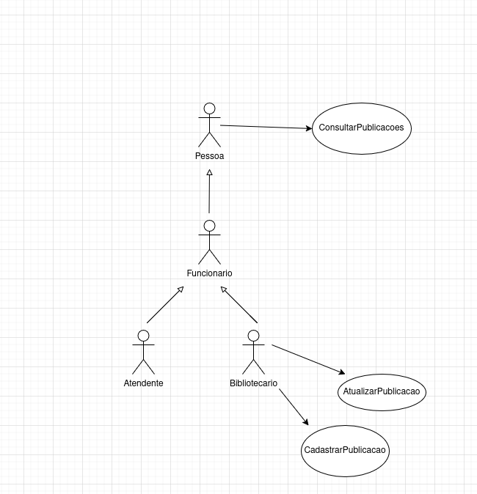

Caso de Uso Diagrama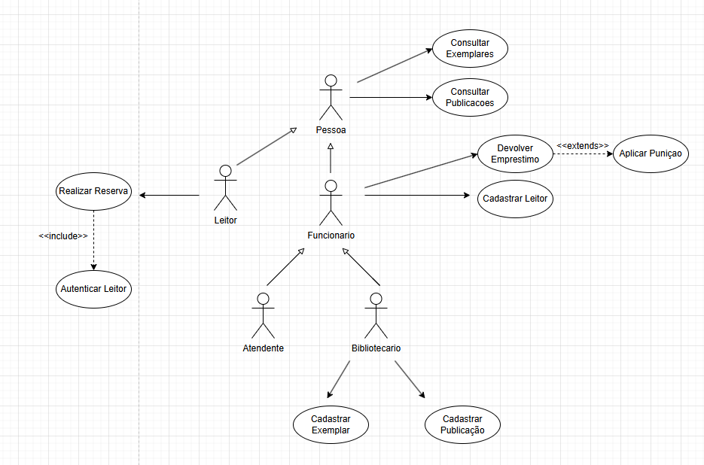

Caso de Uso 45 - Autenticar Leitor
Lista de Atores: Leitor (Ator Principal)
Visão geral (descrição): Leitor realiza login na plataforma inserindo suas credenciais, sendo verificado pelo sistema para liberar o acesso às funcionalidades restritas ao seu perfil
Referências cruzadas:
- Requisitos: RA-9
- Outros casos relacionados: Caso 09 - RealizarReserva, Caso 21 - ConsultarReservaDoLeitor, Caso 24 - ConsultarEmprestimosDoLeitor
- Classes que implementam o caso de uso: Leitor
- Gatilho: Leitor acessa área de login, insere suas credenciais (email e senha) e clica no botão “Login"
- Pré-condições: O Leitor deve possuir um cadastro na base de dados com email e senha registrados
Pós-condições: O sistema gera uma sessão ativa para o Leitor, garantindo acesso à camada de apresentação correspondente ao seu perfil
- Cenário Típico:
- O sistema exibe a tela de login.
- O Leitor insere seu email e senha e submete o formulário.
- O sistema valida as credenciais na Camada de negócios consultando o banco de dados.
- O sistema autentica o Leitor, inicia sua sessão e o redireciona para a tela inicial do seu perfil.
Cenários Alternativos:
- 3.a. Credenciais incorretas ou não encontradas
O sistema identifica que o email não existe no banco de dados ou que a senha não corresponde à cadastrada.
O sistema exibe a mensagem de erro “Usuário ou senha incorretos".
O sistema limpa o campo de senha.
Retorna para o passo 2.
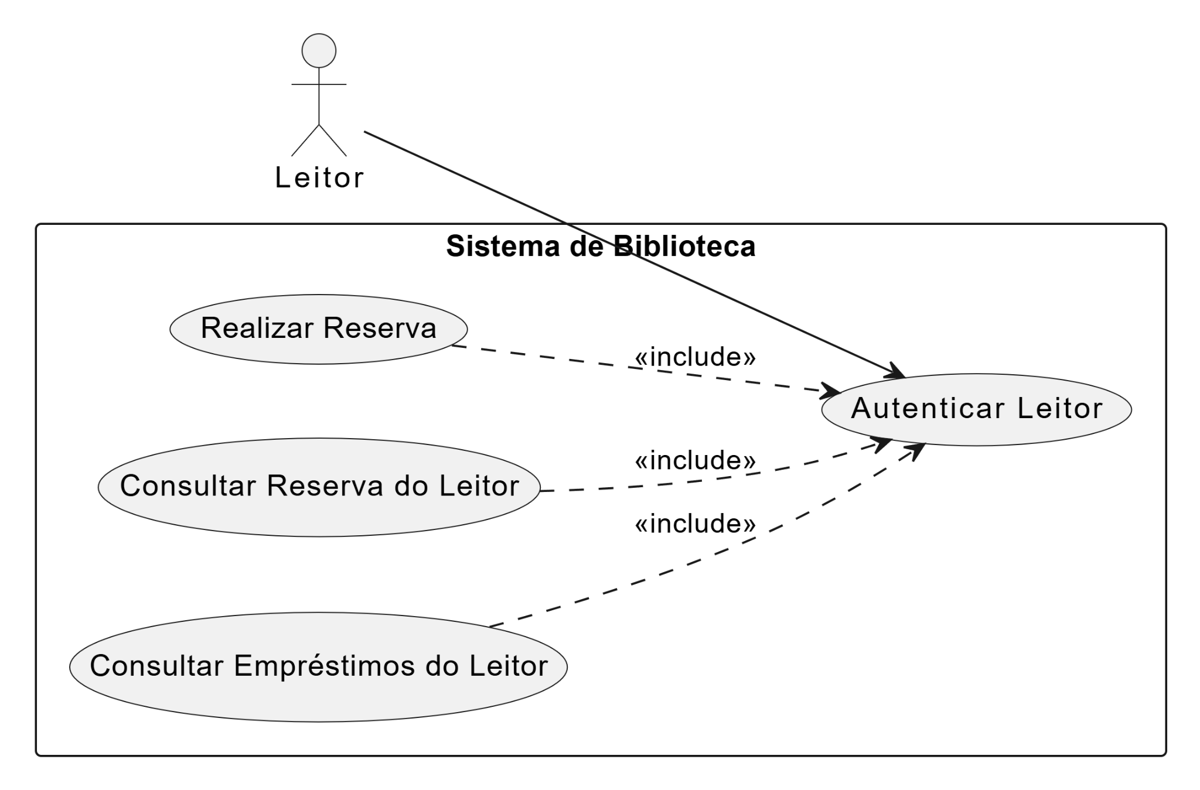

Modelo Conceitual (Diagrama de Classe de Análise)
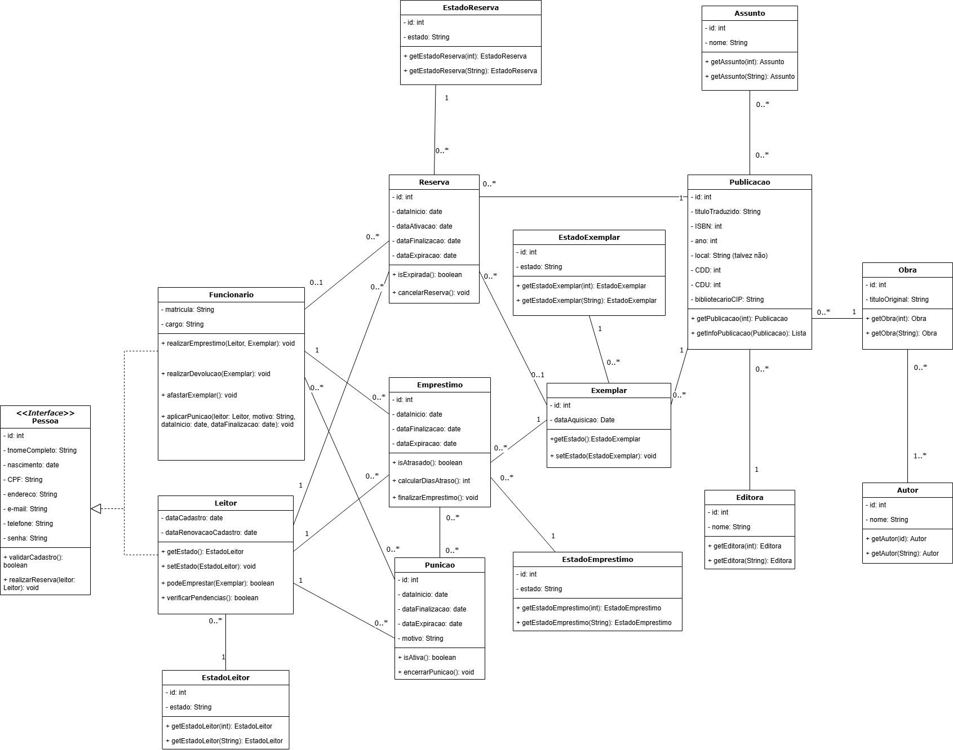

Diagramas de Sequência do Sistema

DSS do Caso de Uso 10 - Realizar Emprestimo
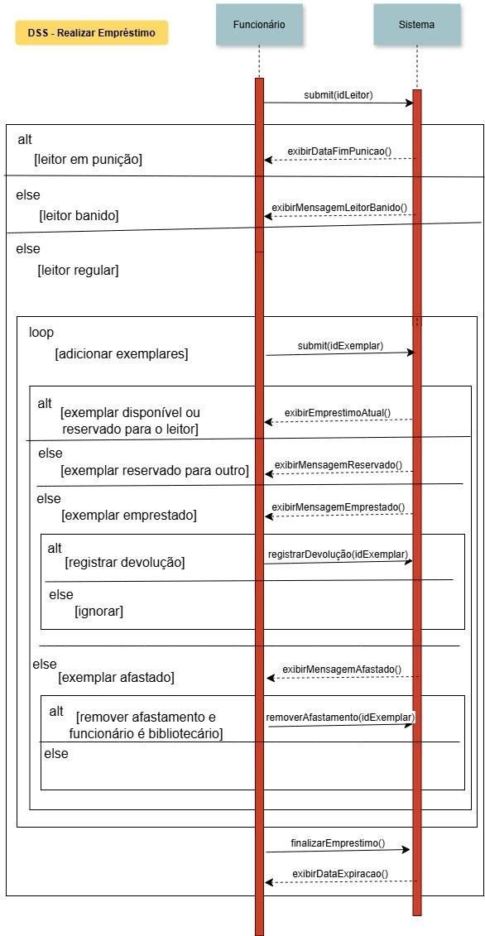

DSS do caso de uso 9 - Realizar Reserva
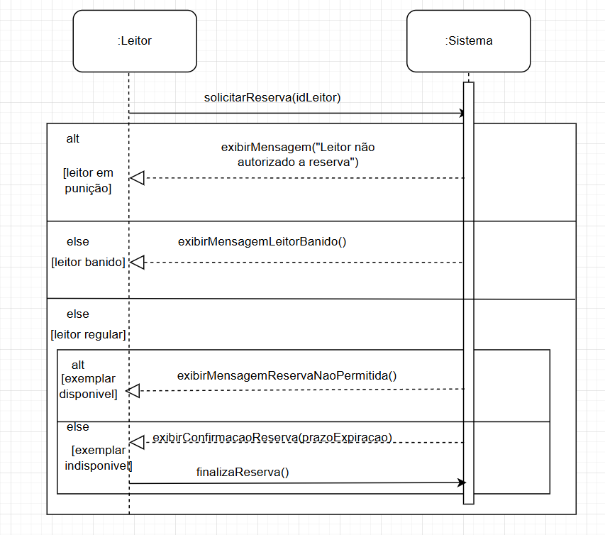

DSS do caso de uso 17 - Consultar Publicações
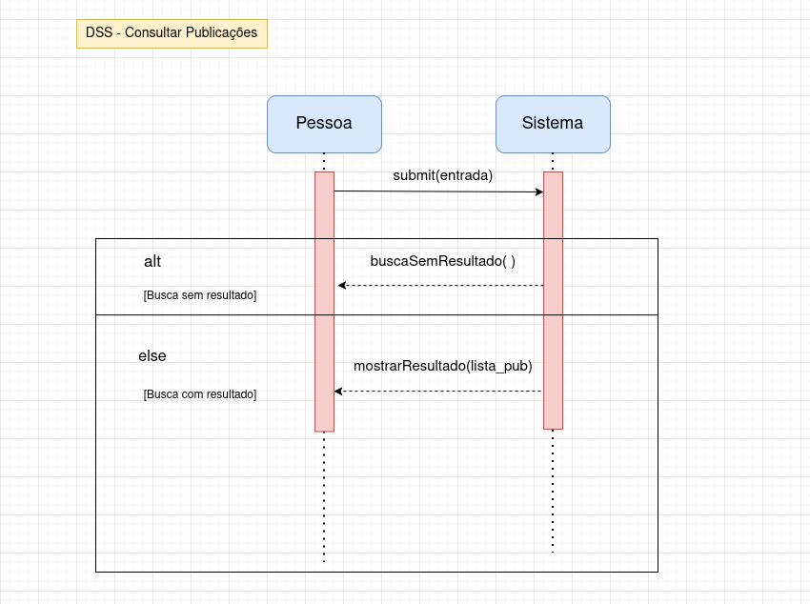

DSS do caso de uso 8 - Cadastrar Leitor
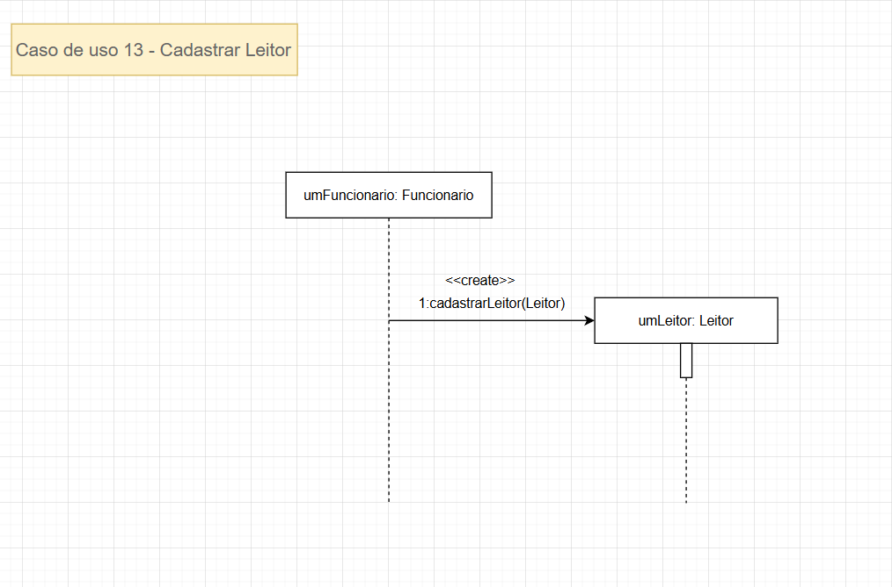

DSS do Caso de uso 45 - Autenticar Leitor
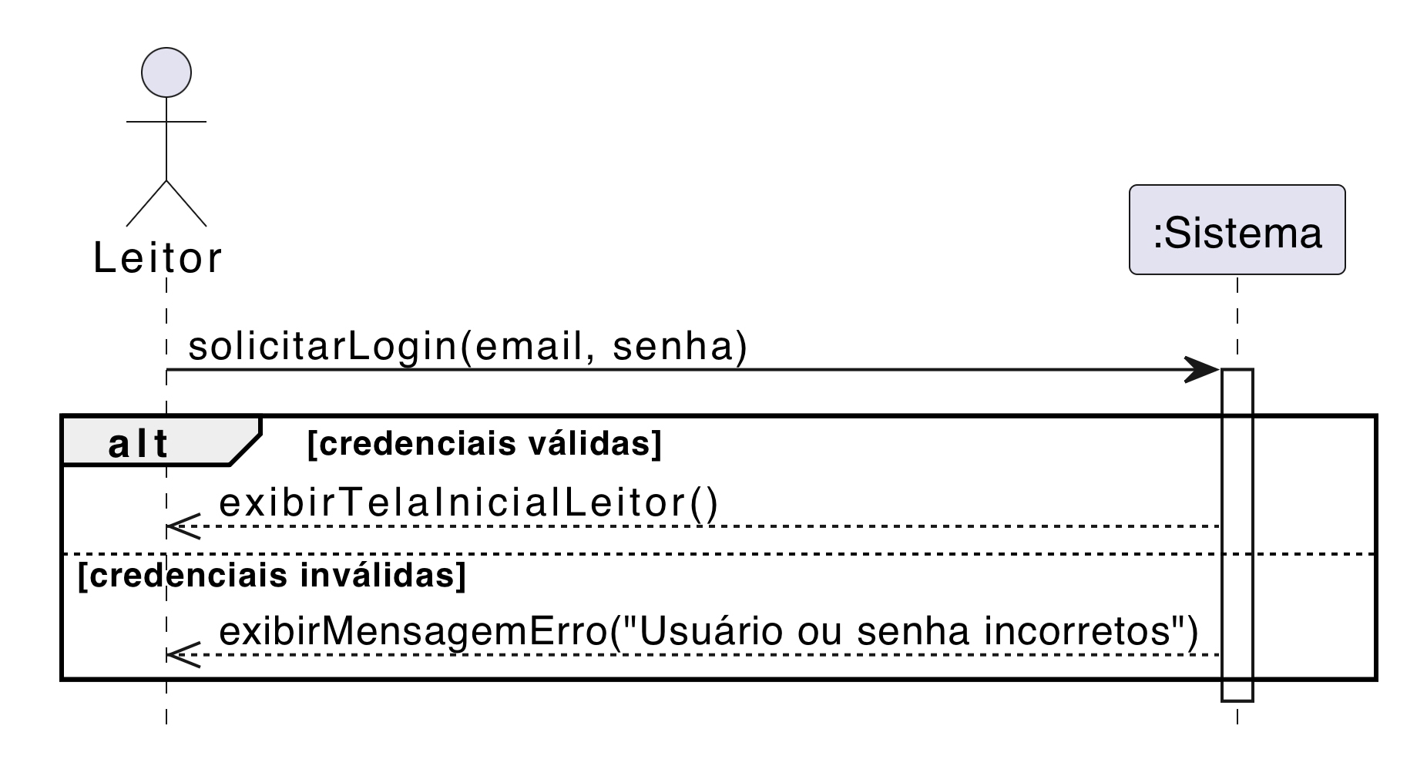

Diagrama de Arquitetura do Sistema

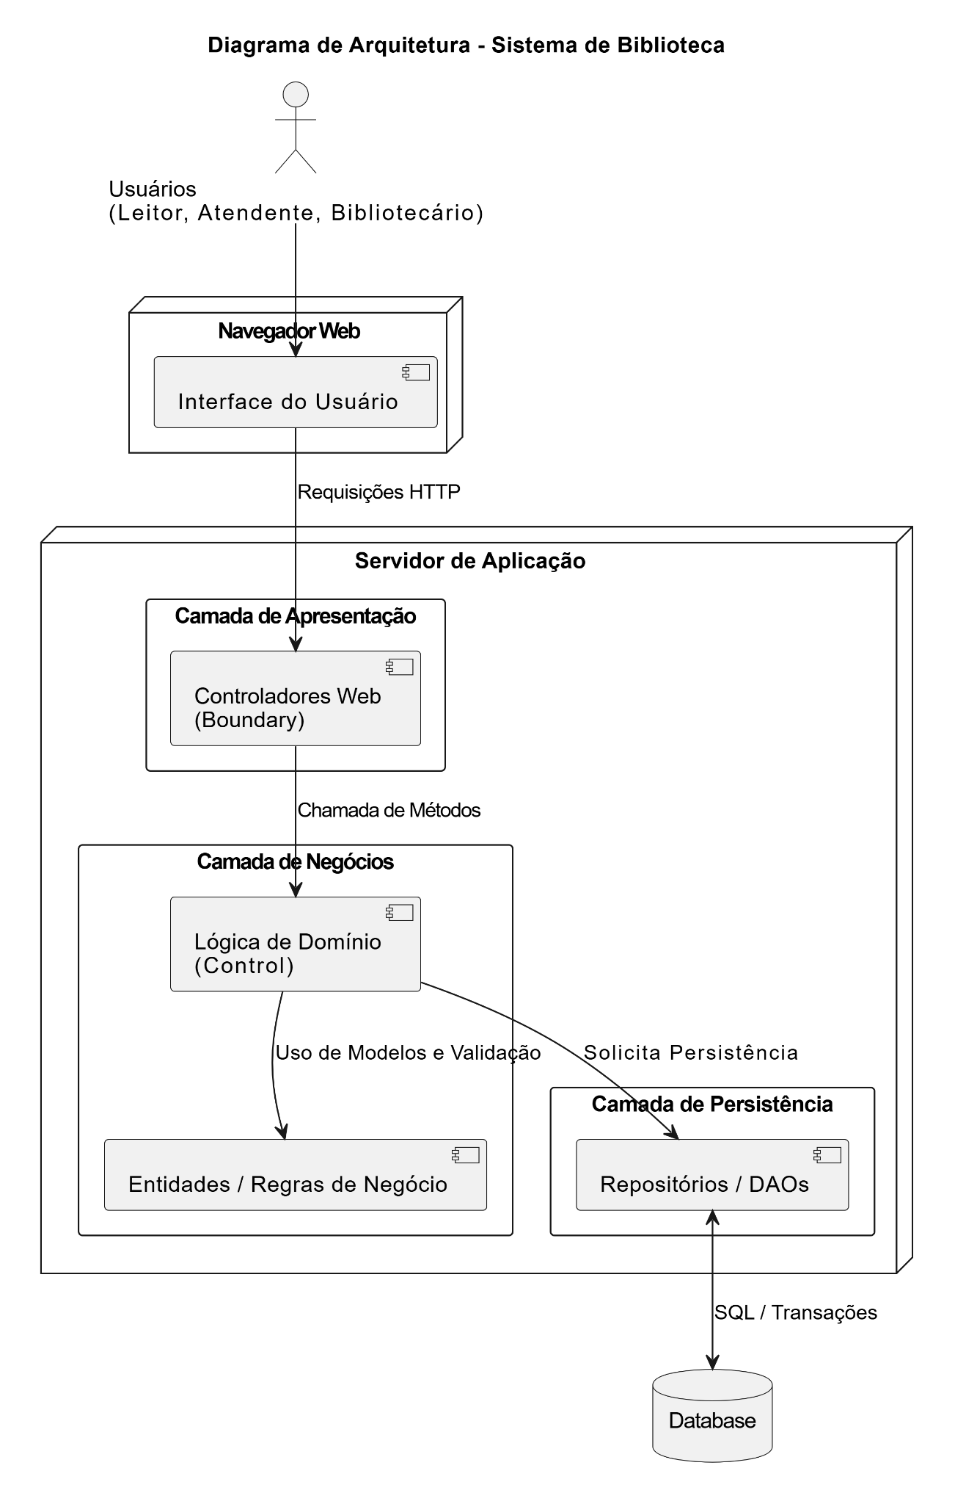
A escolha da arquitetura em camadas (Apresentação, Negócios e Persistência) é fundamental para garantir o baixo acoplamento e a alta coesão do sistema, permitindo que cada componente evolua de forma independente e facilitando a manutenção futura. Esta separação de responsabilidades contribui diretamente para os atributos de segurança e confiabilidade, uma vez que as regras de negócio complexas — como o controle de punições e a gestão de estados de exemplares — ficam isoladas da interface, enquanto a camada de persistência assegura a integridade transacional exigida para evitar conflitos de empréstimos simultâneos. Além disso, essa organização suporta os objetivos de desempenho, otimizando o processamento de requisições e buscas para que ocorram em menos de três segundos, e confere a escalabilidade modular necessária para a futura expansão do acervo e do número de usuários da biblioteca.

Diagramas de Interação

<DI RealizarEmprestimo>

Contrato de Operação: RealizarEmprestimo
Operação: realizarEmprestimo()
Referências Cruzadas: Caso de uso 45 - AutenticaLeitor, Caso de uso 36 - DevolverEmprestimo
Pré-condições:
- O sistema deve estar operacional e com conexão ativa ao banco de dados.
- O funcionário deve estar autenticado no sistema.

Pós-condições:
- Se o leitor estiver irregular, nada muda.
- Se o leitor estiver regular e os exemplares estiverem disponíveis ou reservados para o leitor, os empréstimos são criados e os estados dos exemplares modificados. O sistema exibe a data de expiração dos empréstimos
- Se o leitor estiver regular e algum exemplar estiver emprestado, o funcionário pode decidir devolver o exemplar e ele será a partir de então tratado como disponível e procederá como anteriormente descrito.
- Se o leitor estiver regular e algum exemplar estiver afastado e o funcionário for um bibliotecário, o funcionário pode decidir remover o afastamento do exemplar e ele será a partir de então tratado como disponível e procederá como anteriormente descrito.

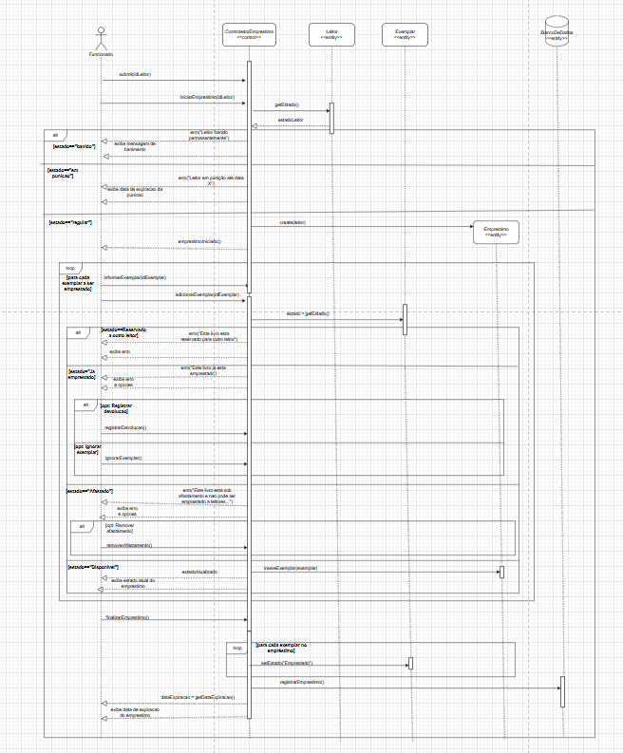

<DI Devolver Emprestimo>

Contrato de Operação: DevolverEmprestimo
Operação: registrarDevolucao (codExemplar)
Referências Cruzadas: Caso de uso 36 - DevolverEmprestimo
Pré-condições:
- O sistema deve estar operacional e com conexão ativa ao banco de dados.
- O funcionário deve estar autenticado no sistema.
- O código do exemplar informado deve existir no sistema.

Pós-condições:
- Se não existir empréstimo ativo para o exemplar, o sistema exibe uma mensagem de erro informando que não há empréstimo.
- Se existir empréstimo ativo, o empréstimo é finalizado, a data de devolução é registrada e o estado do exemplar é atualizado para “Disponível”.
- Se o empréstimo estiver em atraso, uma punição é aplicada ao leitor.
- Se o exemplar estiver reservado, o estado do exemplar é atualizado para “Reservado”
- Ao final do processo, a devolução é registrada no sistema e uma confirmação de sucesso é apresentada ao usuário.
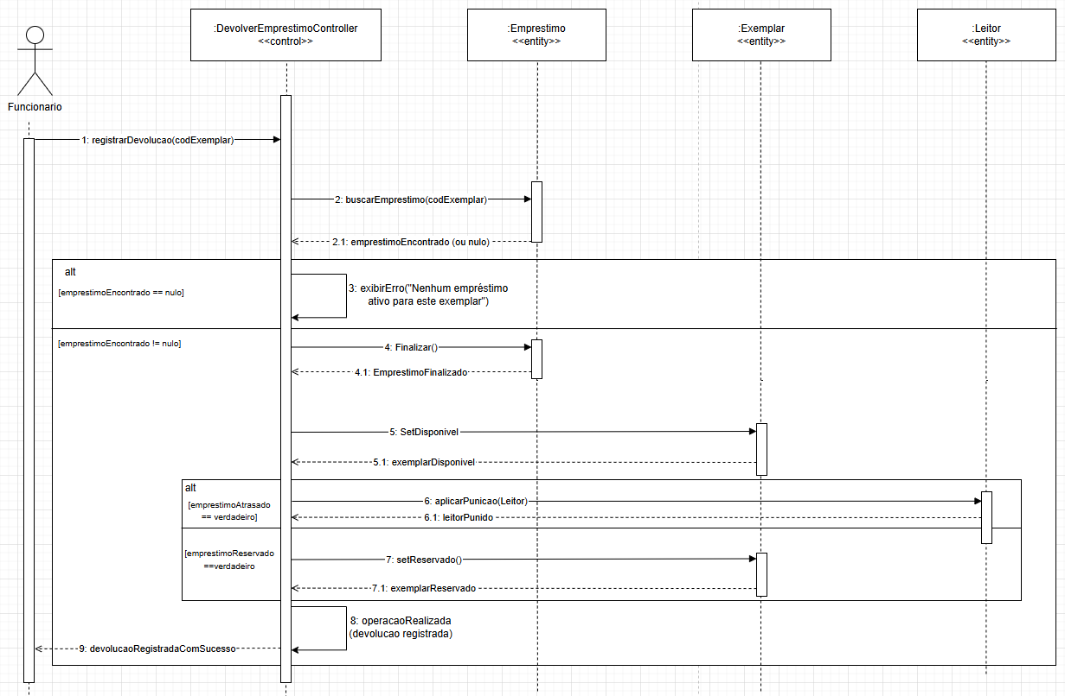

<DI Realizar Reserva>
Contrato de Operação: realizarReserva
- Operação: realizarReserva(idLeitor: int, idPublicacao: int)
- Referências Cruzadas: Caso de Uso 09 - Realizar Reserva
- Pré-condições: O Leitor deve estar autenticado no sistema e o seu estado deve ser "Regular". O sistema deve possuir a publicação registrada.
- Pós-condições:
  - O sistema verificou que não há exemplares da publicação no estado "Disponível".
  - Uma nova instância de Reserva foi criada e associada ao Leitor e ao Exemplar da publicação que possui o empréstimo mais antigo.
  - O prazo de expiração da reserva foi calculado e salvo.
  - (Cenário de Falha): Caso haja um exemplar disponível ou o leitor esteja em punição/banido, a operação é abortada e nenhuma reserva é salva.

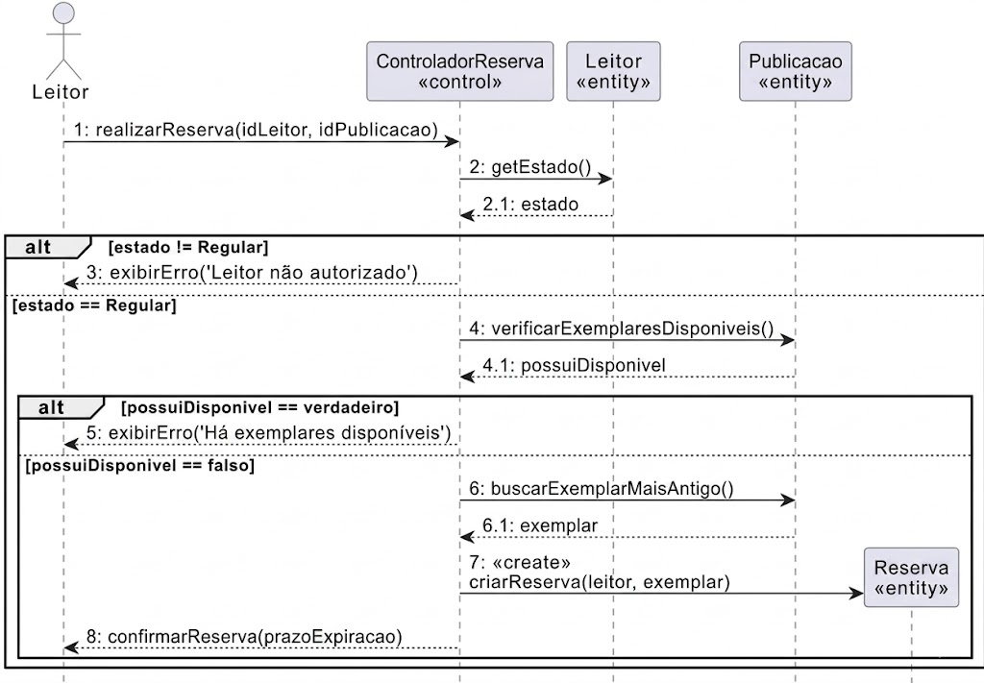

<DI Autenticar Leitor>

Contrato de Operação: autenticarLeitor
Operação: autenticarLeitor(email: String, senha: String)
Referências Cruzadas: Caso de Uso 45 – Autenticar Leitor
Pré-condições: O Leitor deve possuir um cadastro prévio na base de dados com e-mail e senha registrados.
- O sistema deve estar operacional e com conexão ativa ao banco de dados.
Pós-condições:
- Os dados do leitor (incluindo o hash da senha e o estado cadastral) foram recuperados da persistência para validação em memória.
- Uma sessão ativa foi gerada e associada ao perfil do Leitor, garantindo acesso às funcionalidades restritas.
- O sistema redirecionou o usuário para a interface inicial correspondente ao seu nível de permissão.
- (Cenário de Falha): Caso as credenciais sejam inválidas, o sistema notificou o erro ao usuário e nenhuma sessão foi iniciada.

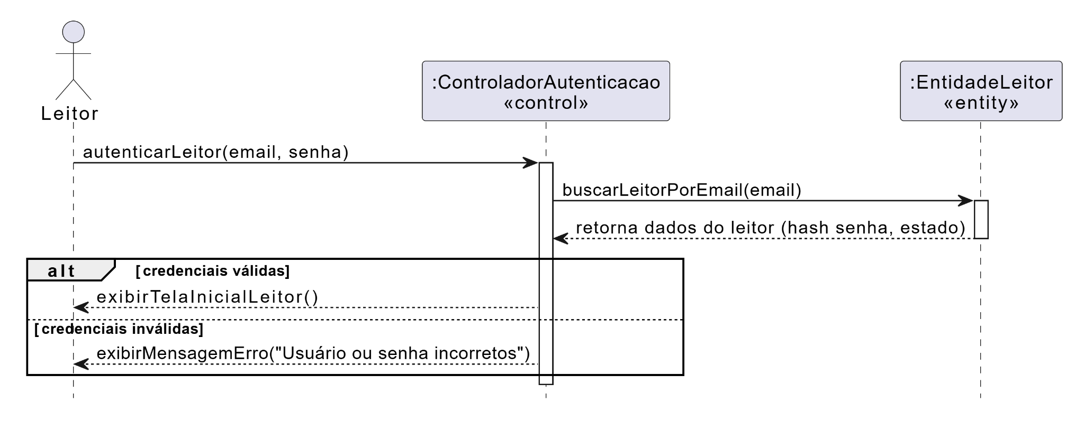

<DI consultarPublicacoes>

Contrato de Operação: consultarPublicacoes
Operação: consultarPublicacoes(entrada: String)
Referências Cruzadas: Caso de Uso 17 - ConsultarPublicacoes
Pré-condições:
- O sistema deve estar operacional e com conexão ativa ao banco de dados.
Pós-condições:
- A pessoa recebe uma lista de publicações na tela, com base na entrada utilizada na busca
- (Cenário de Falha): A pessoa recebe a mensagem “Busca sem resultados” na tela

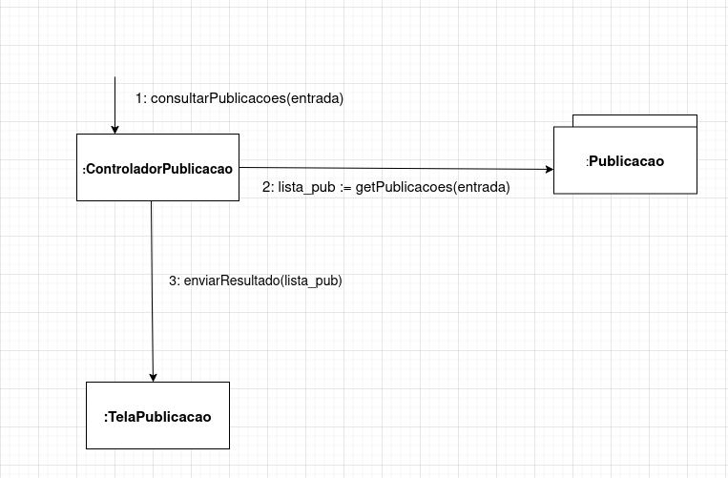

Diagrama de Classe Detalhado (de Projeto)
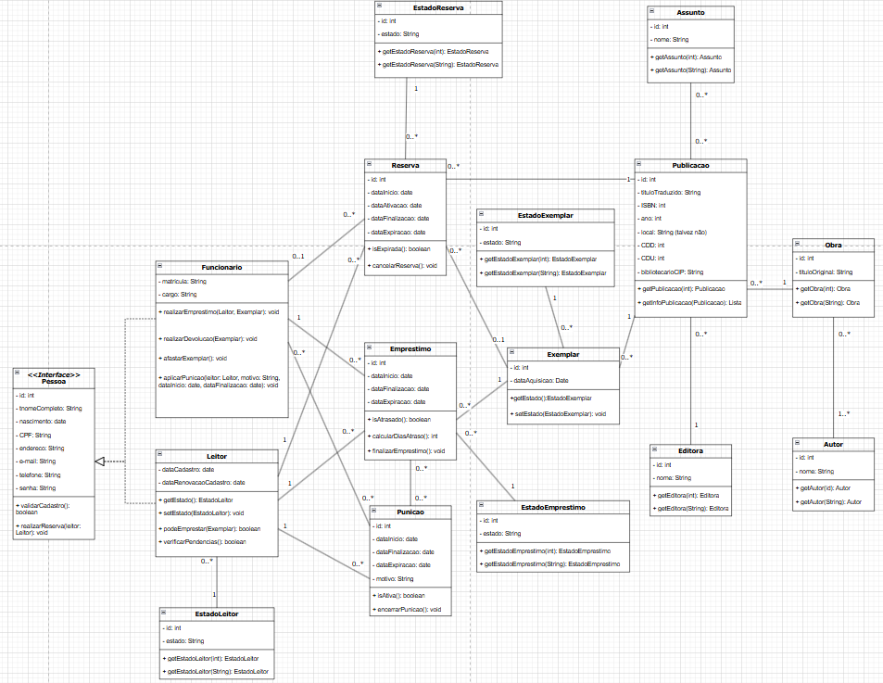

Diagrama de Classes dos Controladores
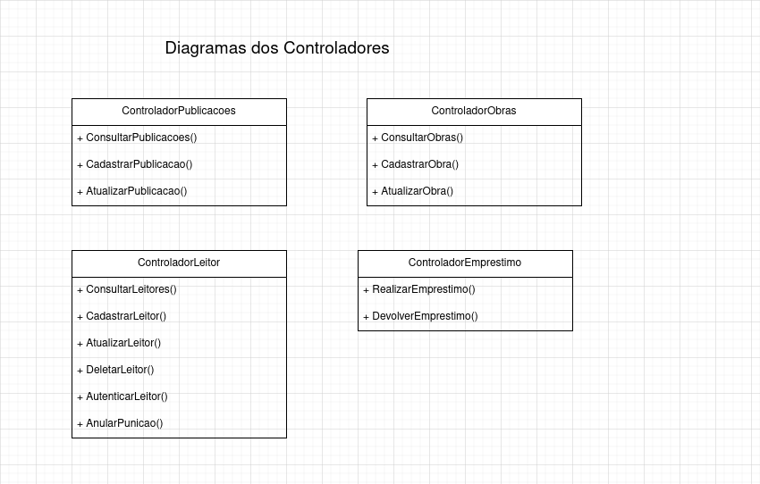

Princípios e Padrões

Princípios SOLID
Os princípios SOLID foram adotados para melhorar a organização e manutenção do código.
Single Responsibility Principle (SRP)
Cada classe terá apenas uma responsabilidade específica. Por exemplo, a classe Leitor será responsável apenas por representar os dados e comportamentos do leitor.
Open/Closed Principle (OCP)
O sistema será desenvolvido de forma que novas funcionalidades possam ser adicionadas sem modificar código existente.
Liskov Substitution Principle (LSP)
Classes derivadas poderão substituir classes base sem alterar o comportamento esperado do sistema.
Interface Segregation Principle (ISP)
Interfaces serão específicas para cada tipo de funcionalidade, evitando interfaces muito grandes.
Dependency Inversion Principle (DIP)
As dependências entre classes serão feitas por meio de abstrações, permitindo maior flexibilidade e desacoplamento.

Padrões GRASP
Os padrões GRASP foram utilizados para distribuir responsabilidades entre as classes do sistema de forma organizada, mantendo baixo acoplamento e alta coesão.

Controller
O padrão Controller é utilizado para definir quais classes recebem e tratam as requisições do sistema.
No sistema de bibliotecas, os controladores correspondem aos casos de uso da camada de negócios, responsáveis por coordenar as operações solicitadas pelos usuários.
Exemplos de controladores:
- CadastrarLeitor
- CadastrarLivro
- CadastrarBibliotecario
- CadastrarAtendente
- RealizarEmprestimo
- ConsultarLivros
- ConsultarLeitor
- ConsultarEmprestimosDoLeitor
Essas classes recebem as requisições da interface e coordenam a comunicação com as classes do domínio.

Information Expert
O padrão Information Expert determina que a responsabilidade deve ser atribuída à classe que possui as informações necessárias.
No sistema, as responsabilidades são distribuídas da seguinte forma:
- Leitor
Responsável por armazenar seus dados cadastrais e controlar seu estado (Incompleto, Regular, Em Punição, Banido).
- Livro
Responsável por armazenar informações bibliográficas da obra.
- Exemplar
Responsável por controlar o estado do exemplar (Disponível, Emprestado, Em Trânsito, Afastado, Reservado).
- Emprestimo
Responsável por controlar datas e status dos empréstimos realizados.
- Reserva
Responsável por controlar o prazo e estado das reservas.
Cada classe gerencia seus próprios dados e comportamentos relacionados.

Creator
O padrão Creator define que uma classe deve ser responsável por criar objetos quando possui ou utiliza fortemente esses objetos.
No sistema, esse padrão é aplicado da seguinte forma:
- Livro cria objetos Exemplar, pois um livro possui múltiplos exemplares.
- Leitor cria objetos Reserva, pois um leitor pode reservar exemplares.
- Atendente ou Bibliotecario criam objetos Emprestimo, pois são responsáveis por registrar empréstimos.
Essa organização facilita a manutenção e o controle das instâncias criadas no sistema.

Low Coupling
O padrão Low Coupling busca reduzir dependências entre classes, facilitando a manutenção e reutilização do código.
No sistema, o baixo acoplamento é garantido por:
- Separação em camadas (Apresentação, Negócios e Persistência)
- Uso de classes específicas para cada entidade
- Comunicação entre classes por meio de interfaces bem definidas
Essa abordagem permite alterar componentes sem impactar outras partes do sistema.

High Cohesion
O padrão High Cohesion busca manter cada classe focada em uma responsabilidade específica.
No sistema, cada classe possui funções bem definidas:
- Leitor gerencia informações do leitor
- Livro gerencia dados bibliográficos
- Exemplar controla disponibilidade
- Emprestimo controla empréstimos
- Reserva controla reservas
Essa organização melhora a clareza do código e facilita futuras modificações.

Padrões GoF

Factory Method
Contexto de uso:
A criação de entidades do sistema pode ser centralizada em fábricas especializadas ao invés de ser realizada diretamente pelos controladores ou interfaces gráficas. Por exemplo, ao cadastrar uma nova Publicação, o sistema pode decidir qual classe concreta instanciar conforme o tipo informado pelo usuário, como Livro, Revista ou Tese. Da mesma forma, o cadastro de usuários poderia criar diferentes subclasses de Leitor, caso o sistema possua categorias com comportamentos distintos, como Aluno de Graduação, Aluno de Pós-Graduação e Professor.
Problema que resolve:
A dependência direta de classes concretas por parte dos módulos que solicitam a criação dos objetos. Sem o padrão, cada local que cria uma entidade precisaria conhecer todas as classes concretas possíveis e as regras necessárias para decidir qual delas instanciar.
Justificativa da escolha:
A responsabilidade de decidir qual objeto criar passa a ficar concentrada em uma única abstração. Isso reduz o impacto de futuras alterações na hierarquia de entidades, já que novas subclasses podem ser adicionadas sem necessidade de modificar os módulos que utilizam essas entidades. O benefício é maior caso existam vários tipos de Publicação ou de Leitor com comportamentos próprios.

Observer
Contexto de uso:
A Reserva no estado Em_Espera observa a Publicação à qual está associada para saber quando um Exemplar torna-se disponível. A Publicação, por sua vez, observa seus Exemplares para identificar mudanças relevantes de estado. Quando um Exemplar passa para o estado Disponível, a Publicação notifica a primeira Reserva da fila, que pode então requisitar a alteração do estado do Exemplar para Reservado. Além disso, outras situações de sincronização entre objetos do domínio podem ser implementadas através da mesma estrutura de observação.
Problema que resolve:
A comunicação entre objetos que precisam reagir a mudanças de estado de outros objetos sem que exista dependência direta entre eles.
Justificativa da escolha:
O fluxo de devolução de um Exemplar envolve Empréstimo, Exemplar, Publicação e Reserva. Nenhuma dessas entidades deveria conhecer todas as demais ou controlar integralmente o processo. O Observer permite que cada entidade seja responsável apenas por suas próprias alterações de estado e notifique os interessados quando necessário, reduzindo acoplamento e evitando a necessidade de referências diretas entre todos os participantes do fluxo.

State
Contexto de uso:
Os estados de Empréstimo, Exemplar e Reserva podem ser representados por hierarquias de classes ao invés de simples atributos armazenados em tabelas. Cada estado implementa apenas os comportamentos válidos para aquela situação. Por exemplo, um Exemplar em estado Disponível pode ser emprestado ou reservado, enquanto um Exemplar em estado Emprestado pode apenas aguardar devolução. Da mesma forma, uma Reserva em estado Em_Espera possui responsabilidades diferentes de uma Reserva em estado Bloqueante ou Finalizada.
Problema que resolve:
Diferentes comportamentos de uma classe dependendo do estado no qual ela se encontra.
Justificativa da escolha:
Grande parte das regras do domínio depende do estado atual das entidades. Utilizar apenas atributos de estado tende a concentrar diversas estruturas condicionais em poucas classes. Com State, cada comportamento passa a ficar encapsulado no próprio estado responsável por ele, tornando as transições mais explícitas e reduzindo a complexidade das entidades principais.

Strategy
Contexto de uso:
As regras de empréstimo podem variar de acordo com o tipo de Leitor associado ao Empréstimo. Por exemplo, um Aluno pode possuir prazo de empréstimo de sete dias, enquanto um Professor pode possuir prazo de trinta dias. Em vez de concentrar todas essas regras em uma única classe através de condicionais, cada política de empréstimo pode ser representada por uma estratégia específica responsável pelo cálculo do prazo, limite de exemplares simultâneos ou valor de multa.
Problema que resolve:
A necessidade de executar diferentes algoritmos para uma mesma operação dependendo do contexto em que ela é realizada.
Justificativa da escolha:
As regras de empréstimo representam comportamentos que podem variar independentemente do restante do sistema. Encapsular essas regras em estratégias separadas reduz o número de condicionais e facilita a inclusão de novas categorias de usuários sem necessidade de alterar a lógica principal do Empréstimo.

Façade
Contexto de uso:
Operações realizadas pelos atores do sistema, como registrar empréstimos, efetuar devoluções, criar reservas ou cancelar reservas, normalmente exigem a coordenação de várias entidades do domínio. Uma fachada pode fornecer métodos de alto nível responsáveis por orquestrar essas operações sem expor todos os detalhes internos para as interfaces gráficas ou controladores.
Problema que resolve:
O excesso de dependências entre a camada responsável pelas interações do usuário e as diversas classes de negócio necessárias para executar uma operação completa.
Justificativa da escolha:
Processos como empréstimo e devolução envolvem múltiplas validações e alterações de estado em diferentes objetos. A fachada fornece um ponto único de acesso para essas funcionalidades, reduzindo o acoplamento dos clientes com o modelo de domínio e concentrando a coordenação dos casos de uso em um componente específico. Isso também facilita alterações futuras na implementação interna sem impactar as interfaces que utilizam o sistema.

Linha de Produto de Software
O sistema, ao invés de ser feito especificamente para uma biblioteca, para a ser uma linha de produtos que pode ser oferecido para diferentes bibliotecas, sejam elas universitárias, escolares ou públicas.

Características Mandatórias
- Cadastro de livros
- Cadastro de balconistas
- Cadastro de bibliotecários
- Cadatro de gerente
- Cadastro de leitor

Características Opcionais
- Gerenciamento de perfil
- Registro de outras mídias
- Aluguel de mídias
- Empréstimo por perfil
  - Punição
  - Número de empréstimos
  - Tipos de empréstimos
  - Duração de empréstimos

Características Alternativas Exclusivas
- Cadatro de leitor:
  - Validação própria
  - Validação externa

Características Alternativas Não-Exclusivas
- Registro de outras mídias
  - CD
  - DVD
  - Vinil
  - Monografia
  - Dissertação
  - Tese
  - Periódico
- Aluguel de outras coisas
  - Computador
  - Calculadora científica
  - Armário
  - Régua T

Descrição da Implementação

